I
I
S. Lucia  2018  il calore…  www.legnani.eu/SLucia by joe © | C’è il calore del sole, del fuoco e quello del cuore. | Troppo scotta e può bruciarti,  troppo poco ti fa gelare | 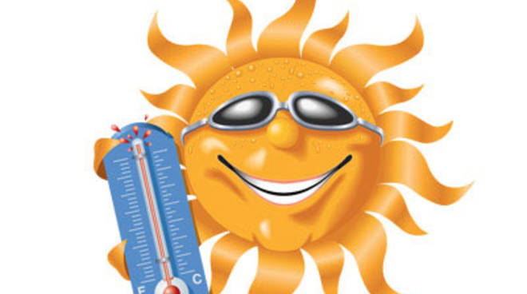  Il sole te lo da gratis, e non chiede nulla in cambio

I
I
S. Lucia  2018  il calore…  www.legnani.eu/SLucia by joe © | C’è il calore del sole, del fuoco e quello del cuore. | Troppo scotta e può bruciarti,  troppo poco ti fa gelare | Il sole te lo da gratis, e non chiede nulla in cambio | Una folla di pezzi, sperduti e irricono-scibili,  che cercano accoglienza

I
I
S. Lucia  2018  il calore…  www.legnani.eu/SLucia by joe © | C’è il calore del sole, del fuoco e quello del cuore. | Troppo scotta e può bruciarti,  troppo poco ti fa gelare | Il sole te lo da gratis, e non chiede nulla in cambio | Una folla di pezzi, sperduti e irricono-scibili,  che cercano accoglienza

I
I
S. Lucia  2018  il calore…  www.legnani.eu/SLucia by joe © | C’è il calore del sole, del fuoco e quello del cuore. | Troppo scotta e può bruciarti,  troppo poco ti fa gelare | Il sole te lo da gratis, e non chiede nulla in cambio | Una folla di pezzi, sperduti e irricono-scibili,  che cercano accoglienza

I
I
S. Lucia  2018  il calore…  www.legnani.eu/SLucia by joe © | C’è il calore del sole, del fuoco e quello del cuore. | Troppo scotta e può bruciarti,  troppo poco ti fa gelare | Il sole te lo da gratis, e non chiede nulla in cambio | Una folla di pezzi, sperduti e irricono-scibili,  che cercano accoglienza

I
I
I
I
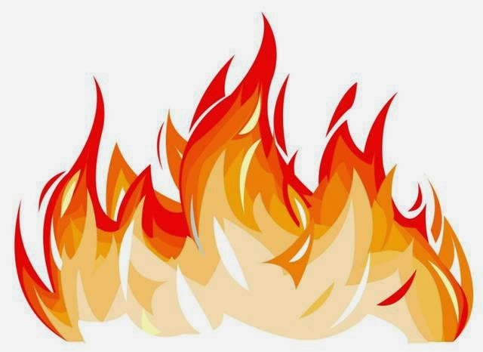  Il fuoco ti consuma |   Il calore del cuore puoi donarlo senza perdere quello che c’è in te,  puoi riceverlo senza toglierlo a chi te lo dona. | Più persone vicine si scaldano reciprocamente.   | Ma..  bisogna saperlo dare,  bisogna saperlo ricevere.

I
I
Il fuoco ti consuma | Il calore del cuore puoi donarlo senza perdere quello che c’è in te,  puoi riceverlo senza toglierlo a chi te lo dona. | Più persone vicine si scaldano reciprocamente. | Ma..  bisogna saperlo dare,  bisogna saperlo ricevere.

I
I
Il fuoco ti consuma | Il calore del cuore puoi donarlo senza perdere quello che c’è in te,  puoi riceverlo senza toglierlo a chi te lo dona. | Più persone vicine si scaldano reciprocamente. | Ma..  bisogna saperlo dare,  bisogna saperlo ricevere.

I
I

Il fuoco ti consuma | Il calore del cuore puoi donarlo senza perdere quello che c’è in te,  puoi riceverlo senza toglierlo a chi te lo dona. | Più persone vicine si scaldano reciprocamente. | Ma..  bisogna saperlo dare,  bisogna saperlo ricevere.

Il fuoco ti consuma | Il calore del cuore puoi donarlo senza perdere quello che c’è in te,  puoi riceverlo senza toglierlo a chi te lo dona. | Più persone vicine si scaldano reciprocamente. | Ma..  bisogna saperlo dare,  bisogna saperlo ricevere.

